Tableaus, Positionen und Bewegungen
Die Bühne als Spielfläche

Positionen
Die Figuren eines Dramas nehmen im Verlauf der dramatischen Bühnenhandlung verschiedene Positionen ein und verändern diese durch Bewegung (Positionswechsel). Positionen sind also zunächst einmal Standorte auf der Bühne, die sich in einem Grundrissplan (Draufsicht) festhalten lassen.

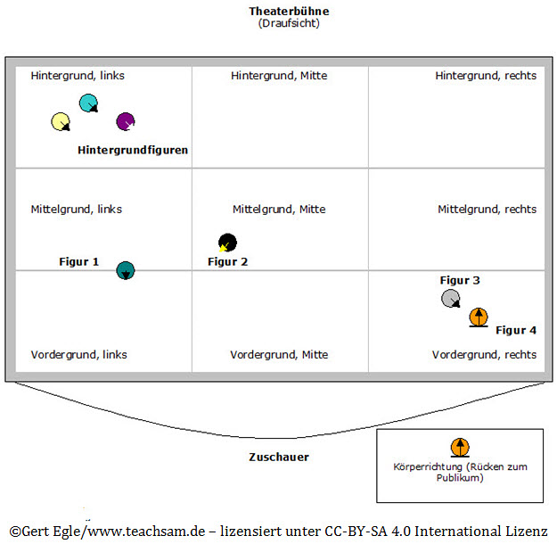

Die Positionen, die die verschiedenen Figuren zueinander aber auch im Hinblick auf das Publikum einnehmen, haben eine große Bedeutung für das dramatische Geschehen. Immer drücken sie eine Beziehung aus: zwischen den Figuren und zum Publikum.
Die räumliche Anordnung der Positionen führt u. a. zu einer Einteilung in dominierende und untergeordnete Positionen, wobei dies allein jedoch wenig darüber aussagt, ob eine Figur wichtig oder unwichtig ist. Allerdings kann die Positionierung einer Figur auch dafür ein wichtiger Anhaltspunkt sein. Hier kommt es also immer auf das Zusammenwirken mit anderen Faktoren an, die Informationen über das dramatische Geschehen liefern (Plurimedialität des dramatischen Textes).
Grundsätzlich kann man daher sagen: Positionen, die sich in der Mitte der Bühne befinden oder im Vordergrund der Bühne eingenommen werden, erlangen im Allgemeinen mehr Aufmerksamkeit als Positionen an der Seite oder im Hintergrund.
Zu den Positionen, die von den Figuren eingenommen werden, gehören ferner Körperrichtungen. Dabei unterscheidet man:
• Frontalstellung: eine Figur wendet sich direkt dem Publikum zu
• Profil- und Halbprofilstellung: eine Figur steht seitwärts oder halbseitwärts zum Publikum
• Rückenstellung (ggf. ³/4 – Rückenstellung): eine Figur steht mit dem Rücken zum Publikum
Auf der Bühne können Figurengruppen in festen Positionsgruppierungen "aufgestellt" sein, die ihre Standorte nicht verändern. Derartige unbewegte Positionsgruppierungen nennt man Tableau.
Im Allgemeinen jedoch verändern die Figuren im Verlauf ihrer Bühnenpräsenz ihre Positionen: Sie bewegen sich, gehen aufeinander zu, distanzieren sich räumlich voneinander, treten auf und ab. Dabei sind diese Positionswechsel natürlich besonders wichtig. Sie finden nicht ohne Grund statt, sondern werden bewusst inszeniert, um das Bühnengeschehen zu "beleben". Allerdings muss ein Positionswechsel motiviert sein. Ein motivierter Positionswechsel stellt also eine räumliche Bewegung dar, die entweder durch die Bedingungen des äußeren Handelns oder durch die innere, seelische Dynamik einer Figur ausgelöst wird.
In einem Theaterstück werden Bewegungsabläufe, die außerhalb der Bühne ununterbrochen "fließen", durch einzelne Tableaus gegliedert, um dem Zuschauer mit dieser Art Momentaufnahme den Nachvollzug des dramatischen Geschehens zu erleichtern. Für derartige Tableaus lässt man daher bestimmte Figurengruppierungen wie ein bewusst komponiertes Gruppenbild für einen Moment stehen, damit sich die Aufmerksamkeit des Zuschauers auf Bedeutung der räumlichen Beziehungen und die eingenommenen Haltungen (Attitüden) der Figuren richten kann. Diese Arrangements dienen dabei auch der Rhythmisierung der szenischen Aktionen.
Bewegungen
Bewegungen sind die Gänge, die zwischen den Positionen liegen. Die Art und Weise, wie sich dieser Positionswechsel bzw. der jeweilige Gang vollzieht, hat grundsätzlich wichtige Bedeutung. Der äußere, handlungsbedingte oder innere, psychisch motivierte Positions-wechsel hat natürlich auch eine stark charakterisierende Funktion, selbst wenn diese Gänge weitgehend ohne die in ihrer Durchführung eingenommenen Haltungen und Gesten betrachtet werden.
So macht es schon einen Unterschied, ob der jeweilige Gang einer Figur auf der Bühne auf gerader Linie erfolgt – sozusagen wie an einer Schnur gezogen – oder auf geschwungener oder unbestimmter Linie, ob die jeweilige Distanz schnell oder langsam überwunden, der Positionswechsel betont auffällig oder unauffällig vollzogen wird.
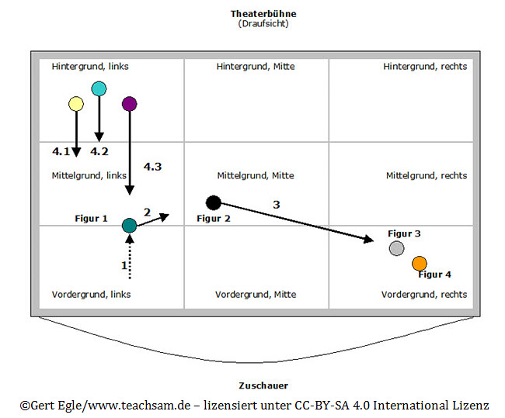

Erläuterungen zur Abbildung:
Figur 1 tritt zu Beginn der Szene von Position 1 in den Mittelgrund und geht dann auf Figur 2 zu (Position 2). Figur 2 weicht zurück und gesellt sich zu Figur 3 und Figur 4. Daraufhin treten die Figuren aus dem Hintergrund vor (4.1, 4.2., 4.3).
Grundsätzlich drücken Gänge etwas aus, "z.B. den Zustand, das momentane emotionale Befinden einer Figur, ihr Verhältnis zu anderen Figuren. Sie zeigen Absichten und Ziele an. Jeder Positionswechsel ist auch ein Beziehungswechsel. Insofern verdeutlichen Gänge die komplexe Interaktion im zeitlichen Ablauf einer Handlung."
Darüber hinaus spielen auch die Bewegungsrichtung und die Achsenverhältnisse – ähnlich wie beim Film – eine Rolle. So geht vom Gang einer Figur an die Rampe für den Zuschauer eine ganz andere Wirkung aus als vom Gang einer Figur, die die Bühne quert oder gar in den Hintergrund tritt.
- Tritt eine Figur aus der Mitte von hinten nach vorn, so steigt damit die Spannung und situationsbedingte Erwartungen werden geweckt.
- Bewegt sich eine Figur dagegen von vorne nach hinten, tritt der umgekehrte Effekt ein: eine Figur wendet sich dadurch u. U. vom Geschehen ab und "verabschiedet" sich.
- Spannungssteigernd wirken auch Bewegungsrichtungen, die diagonal von hinten nach vorne verlaufen, wobei sogar zum Teil vertreten wird, dass die Spannung bei einer Richtung von rechts hinten nach links vorne größer sei als im umgekehrten Fall.
Der Grad an Aufmerksamkeit, die eine bestimmte Figur vom Zuschauer erhält, wird also auch von ihren Bewegungen im Raum bestimmt, die eine perspektivische Wirkung besitzen.
- Wer von hinten nach vorne kommt, wirkt dadurch größer und erhält damit auch eine größere Aufmerksamkeit.
- Wenn sich Figuren parallel zur Rampe bewegen, behalten sie ihren Aufmerksamkeitswert.
- Werden Figuren im Raum so aufgestellt, dass ihre Positionierung einer Tiefenstaffelung gleichkommt, die zum Vergleich anregt, dann erhält die vorderste, in kürzester Distanz zur Rampe positionierte Figur in der Regel die größte Aufmerksamkeit.
In den seltensten Fällen ist die Bühne jedoch leer. Das Bühnenbild sieht meistens bestimmte Eingänge, Ebenen und Einrichtungsgegenstände vor, die für die Gänge im Bühnenraum bestimmte Richtungen, Perspektiven und Wegstrecken eingrenzen. Von ihnen hängen Richtungswechsel ab, sie bieten einer Figur Haltepunkte (z.B. ein Sofa oder ein Stuhl) oder stellen sich als Anspielobjekte (z.B. ein Tisch) im wahrsten Sinne "in den Weg" und damit zur Verfügung. Insgesamt gesehen bestimmt also die Organisation des Raumes in hohem Maße Richtung, Achsenverhältnisse, Perspektiven, ja sogar das Tempo und den Rhythmus von Bewegungen.

(vgl. Giffei, Herbert (Hrsg.) (1982): Theater machen. Ein Handbuch für die Amateur- und Schulbühne, Ravensburg: Otto Maier 1982, S.238ff..)

Arbeitsanregungen:

